Apple phát hành tính năng bảo mật được mong chờ nhất đến người dùng iPhone và iPad
Đây là tính năng phụ huynh mong chờ nhất trong năm 2021.

Apple vừa gửi bản cập nhật iOS 15.2 RC và iPadOS 15.2 RC đến các nhà phát triển. Khi được phát hành rộng rãi, iPhone sẽ thông báo cho phụ huynh nếu con của họ gửi hoặc nhận ảnh khỏa thân. Ngoài ra, bản cập nhật này còn bao gồm tính năng App Privacy Report mới và người dùng có thể nhận biết có thiết bị AirTag nào đang theo dõi mình không.
Bên cạnh iOS và iPadOS, Apple còn gửi đến các nhà phát triển bản cập nhật RC của macOS 12.1 và watchOS 8.3.
Có gì mới trên iOS 15.2?
Nếu bạn chưa biết bản cập nhật Release Candidates (RC) là bản thử nghiệm cuối cùng trước khi Apple phát hành hệ điều hành của mình đến toàn bộ người dùng. Trước đây, Táo Khuyết gọi bản cập nhật này là Golden Master. Nó mang đến cho người dùng cái nhìn tổng quan về hệ điều hành mới trước khi nó được phát hành rông rãi đến công chúng.
Mặc dù vậy, đôi khi bản cập nhật RC vẫn tồn động một số lỗi nhất định. Trong trường hợp đó, Apple sẽ phát hành tiếp bản cập nhật RC2.
Sau đây là những điểm mới trong bản cập nhật iOS 15.2 RC theo ghi chú cập nhật của Apple.
iOS 15.2 bổ sung gói Apple Music Voice giúp người dùng điều khiển phát nhạc trên Apple Music bằng giọng nói. Ngoài ra, bản cập nhật này còn bao gồm tính năng App Privacy Report mới, các tính năng bảo mật dành cho trẻ em và phụ huynh, cùng các tính năng cũng như sửa lỗi khác dành cho iPhone.
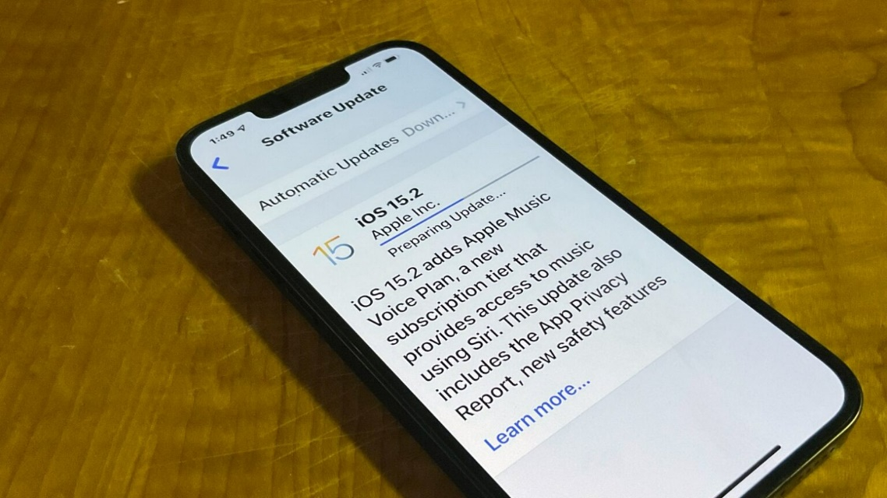
Apple giới thiệu gói Apple Music Voice hồi tháng 10 năm nay nhằm giúp người dùng điều khiển phát nhạc bằng giọng nói dễ dàng hơn.
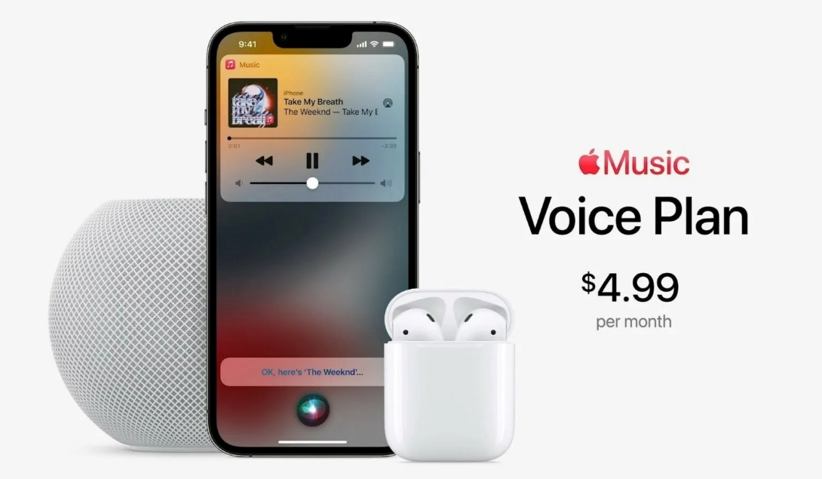
Tính năng App Privacy Report sẽ cho người dùng iPhone và iPad biết những gì ứng dụng bên thứ ba đang làm trên thiết bị của mình. Nó sẽ cho bạn biết ứng dụng đang sử dụng những cảm biến nào, khai thác những dữ liệu gì, và sử dụng Internet ra sao. Tất cả được biểu diễn qua một biểu đồ trực quan.
Đặc biệt, với iOS 15.2 và iPadOS 15.2, iPhone và iPad có khả năng phát hiện nếu một người dùng nhận hoặc gửi tin nhắn chứa ảnh khỏa thân. Mục đích là bảo vệ trẻ em khỏi những kẻ quấy rối tình dục. Đây được xem là tính năng được mong chờ nhất từ Apple trong năm nay.
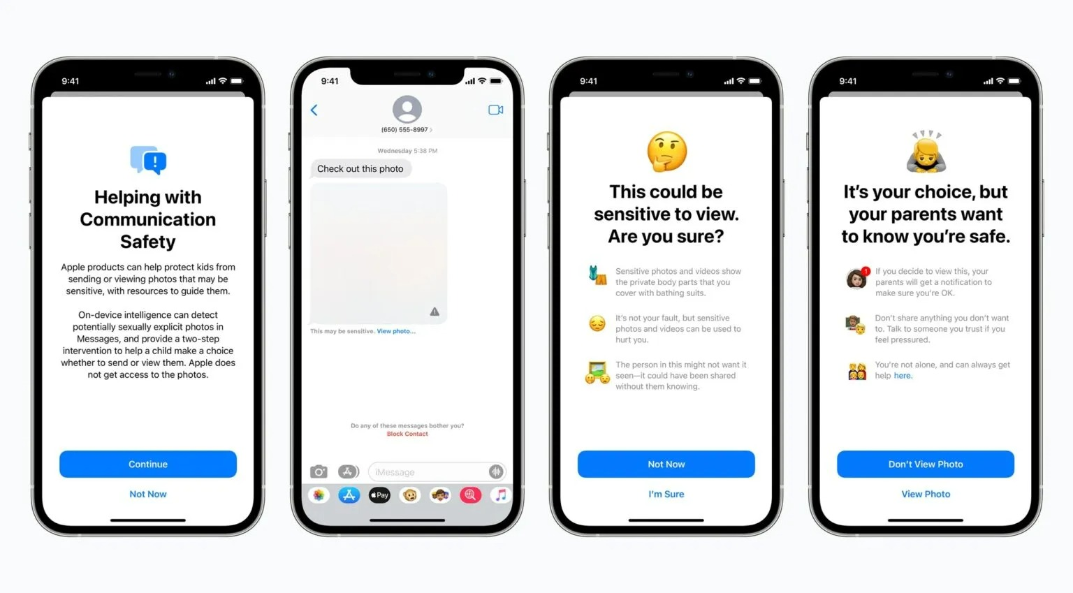
Ca Tiếu/Bành Lê
https://www.cultofmac.com/760609/new-iphone-security-features-are-almost-here/

